МИНИСТЕРСТВО ОБРАЗОВАНИЯ И НАУКИ РОССИЙСКОЙ ФЕДЕРАЦИИ

ФЕДЕРАЛЬНОЕ ГОСУДАРСТВЕННОЕ БЮДЖЕТНОЕ ОБРАЗОВАТЕЛЬНОЕ УЧРЕЖДЕНИЕ ВЫСШЕГО ОБРАЗОВАНИЯ

КЕМЕРОВСКИЙ ГОСУДАРСТВЕННЫЙ УНИВЕРСИТЕТ
ИНСТИТУТ ЦИФРЫ
ОТЧЁТ
О ВЫПОЛНЕНИИ КОНТРОЛЬНОЙ РАБОТЫ
Вариант 1
Студентки 3 курса, ФИТ-211 группы
Колесник Полины Олеговны
Направление 02.03.02 – «Фундаментальная информатика и информационные технологии»
Руководитель:
Кандидат технических наук,
доцент Завозкин С. Ю.
Работа защищена
« »
“ ” 2023 г.
Кемерово 2023 г.

ПРОГРАММНО-АППАРАТНЫЕ СРЕДСТВА, ИСПОЛЬЗУЕМЫЕ ПРИ ВЫПОЛНЕНИИ РАБОТЫ.
- MongoDB
- NoSQLBooster for MongoDB
- Яндекс браузер
ОТЧЁТ О ПРОДЕЛАННОЙ РАБОТЕ
- Порядок выполнения работы
- Создать коллекцию, хранящую данные о статьях для новостного сайта. Данные о статье: название, автор, дата размещения, URL ссылка на содержимое статьи. Со статьёй связаны различные теги, единые для всего новостного сайта. Также со статьёй связаны комментарии пользователей, не требующие авторизации и включающие: имя, электронную почту, сотовый телефон, текст сообщения, оценку от 1 до 10.
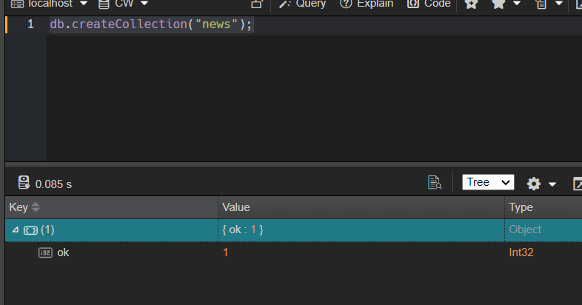
- Написать скрипт для создания в коллекции из предыдущего пункта минимум 5 документов.
load('C:/Users/2003k/Downloads/articles.js');
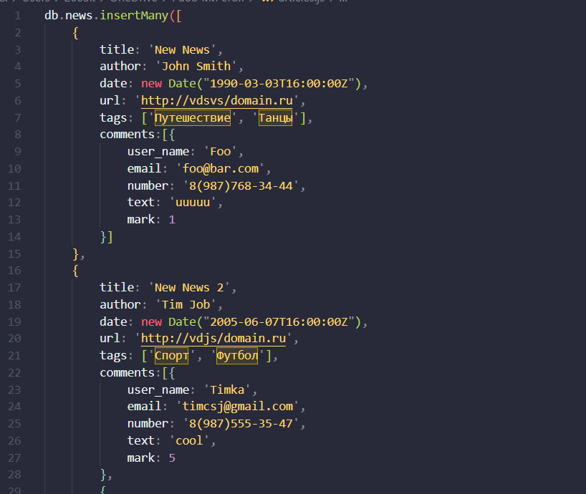
- Выдать все статьи, включающие указанного автора и оба заданных тега.
db.news.find({
author: 'John Smith',
tags: {
$all: ['Путешествие', 'Танцы']
}
});
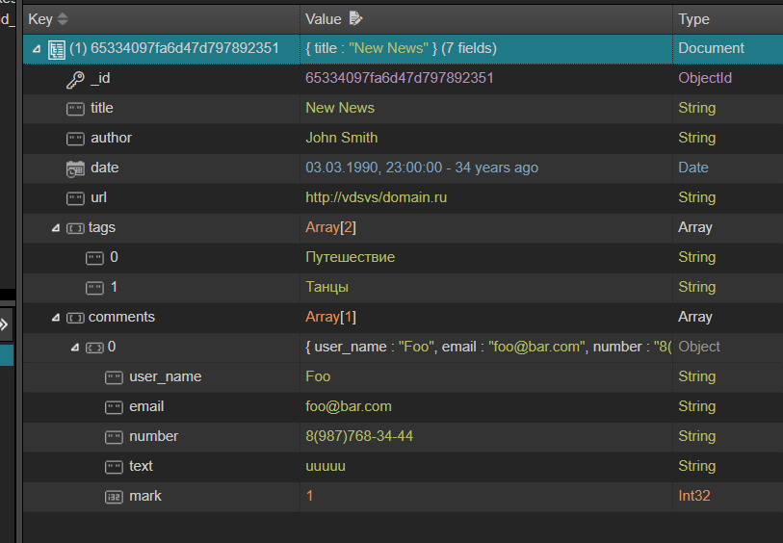
- Вывести данные по самой первой опубликованной статье.
db.news.find({}, {
title: 1,
author: 1,
date: 1
}).sort({ date:1 });
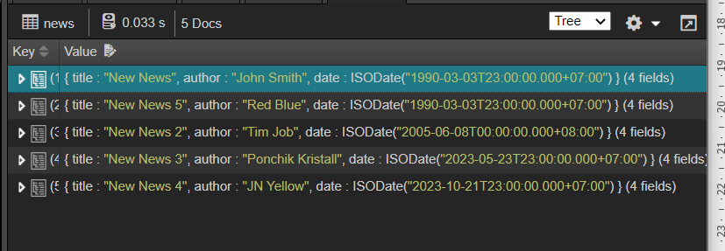
- Найти все статьи за указанный год и выдать автора, название и первый тег из списка тегов.
db.news.aggregate([
{$addFields: {
year: {
$year: '$date'
}}
},
{$match: {
year: 2023
}
},
{
$project: {
author: 1,
title: 1,
tags: {$slice: ['$tags', 1]}
}
}
]);
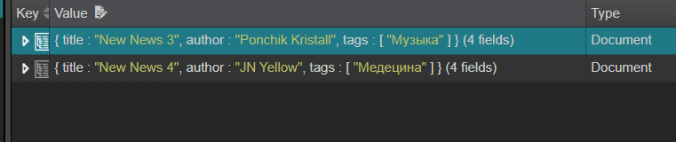
- Найти все статьи, помеченные определенным тегом, комментарии к которым оставило 2 и более посетителей.
db.news.aggregate([
{
$match: {
tags: 'Спорт'
}
},
{
$project: {
author: 1,
title: 1,
count: {
$size: "$comments"
}
}
},
{
$match: {
count: {
$gte: 2
}
}
},
]);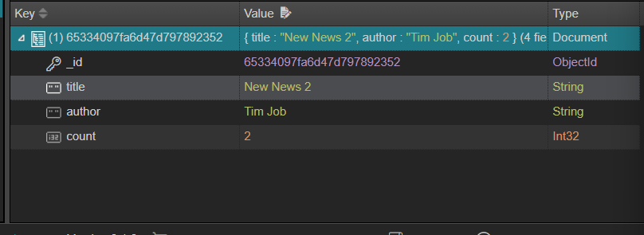
- Выдать автора, название и дату размещения для всех статей, а также средний балл из комментариев по каждой из них.
db.news.aggregate([{
$project: {
author:1,
title: 1,
date: 1,
avg_mark: {
$avg: "$comments.mark"
}
}
}]);
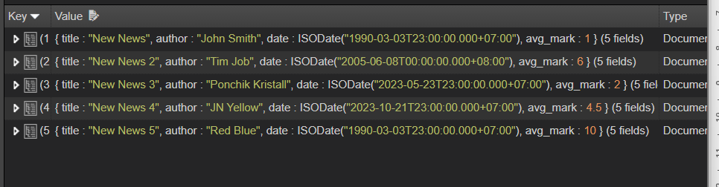
- Выдать по всем статьям список авторов, количество сделанных ими комментариев, средний балл их комментариев.
db.news.aggregate([
{
$unwind: "$comments"
},
{
$group: {
_id: '$comments.user_name',
countComments: { $count:{}},
avgMark: {
$avg: "$comments.mark"
}
}
}]);
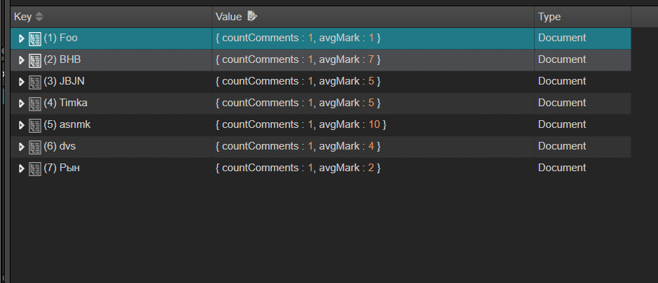
- Получить список пользователей, оставивших комментарии, которые имеют почтовый ящик в домене gmail.com и в тексте сообщения присутствует определенна часть слова (например, ‘отвратит’ или ‘ужас’).

- Получить список пользователей, оставивших комментарии, в номере телефона которых подряд идут цифры 2 и 7 без учёта разделителей.

Результат: отчёт описывающий работу включая все скрипты (в виде текста) и скриншоты результата их работы. Скрипты для создания таблицы должны прилагаться в файле формата *.js

